参考様式
広告案

申込者：

前 | デザインの説明
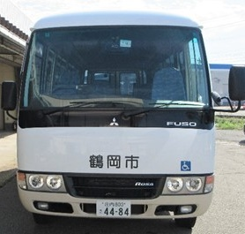
後 | デザインの説明
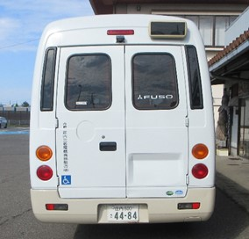
乗降口側 | デザインの説明
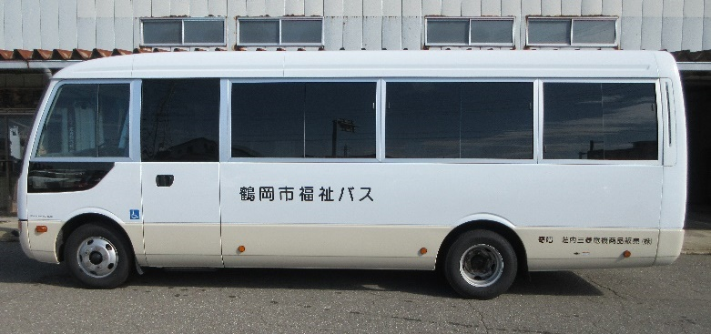
乗降口反対側 | デザインの説明
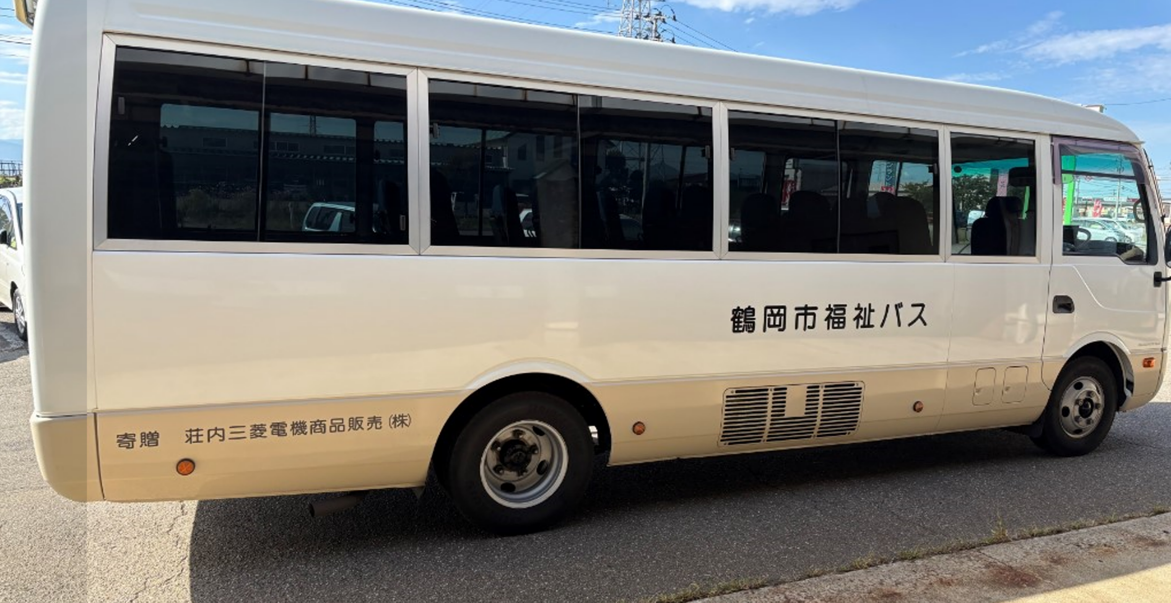
※広告案の面積の大小は、選考に影響しないものとする。

